

FACULTAD DE INGENIERÍA

ESCUELA ACADÉMICO PROFESIONAL DE INGENIERÍA DE SISTEMAS

**Tema:**

Proyecto POO

**Autor:**

ALCANTARA CUZCO, Ernesto

BOGATICH HUARANGA, Jheycoft

CHINO ROJAS, Diego

JARA ACUÑA, Alessandro

**Docente:**

Coronel Castillo, Eric Gustavo

**Año:**

**Año del Buen Servicio al Ciudadano**

Lima - Perú

2017

**ÍNDICE**

**CASOS DE USO LOGIN (ACCESO SISTEMA)**

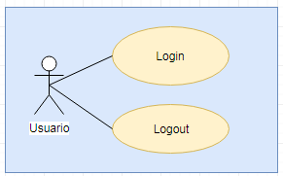

**CASOS DE USO PRINCIPAL**

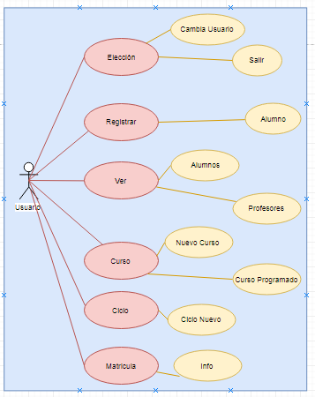

**ANÁLISIS DE CASOS DE USO**

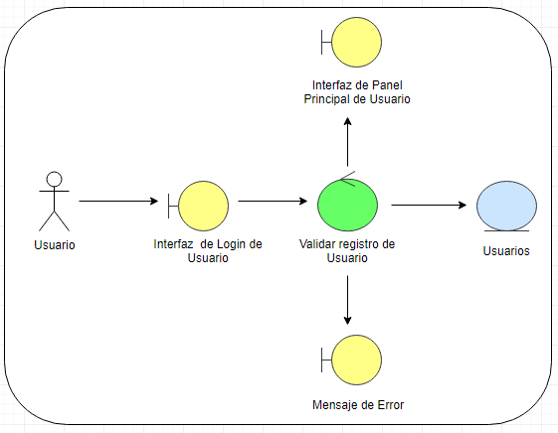

**Documentación de casos de usos**

**Diagrama de secuencias**

**Diagrama de actividades**

**Diagramas de clases**

Casos de uso

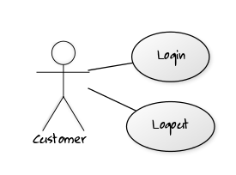

Análisis de casos de uso

Se explica el proceso del frame en etapas.

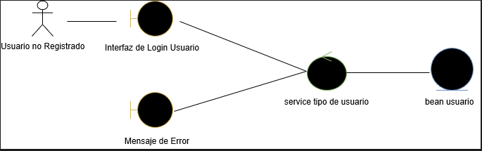

Documentación de casos de usos

|  |  |  |  |  |
| --- | --- | --- | --- | --- |
| **Nivel del Caso de Uso**  **:**  ☒   Sistema de Información | | | | |
| **Nombre del Caso de Uso :** CU0001 Calcular | | | Nro. De Orden: 1 | |
| **Prioridad :**           ☒ Alta                      ☐ Media                               ☐ Baja | | | | |
| **Tipo de Caso de Uso :**  **☒ Concreto                                       ☐   Abstracto** | | | | |
| **Propósito** | | Verificar el tipo de usuario | | |
| **Precondición** | | no aplica | | |
| **Post condición** | | **Condición de falla** | No se puede verificar tipo de usuario. | |
| Condición de éxito | Aparece el menú, dependiendo el tipo de usuario | |
| **Nivel** | | ☒ Primario        ☐ Secundario      ☐ Opcional | | |
| **Actores** | | **Principal** | Administrador | |
| Encargado de Ventas | |
| **Secundario** | No aplica | |
| **Evento Disparador** | | El usuario inicia al sistema | | |
| **Verificar tipo de usuario** | | | | |
| **N°** | **Flujo Principal del Actor** | **Flujo Principal del Sistema** | **Flujo Alternativo** | **Excepciones** |
| **1** |  | *El sistema carga las cajas de texto, las etiquetas “Usuario y Contraseña” y los botones Calcular y salir.* ***según la regla*** |  |  |
| **2** | *El usuario debe de ingresar sus datos “Usuario y contraseña”* |  |  |  |
| **3** |  | *El sistema verificará el tipo de usuario* |  |  |
| **4** |  | *Si reconoce el tipo de usuario abrirá una Ventana dependiendo el tipo de usuario* |  |  |
| **4.1** |  |  | *Si no reconoce el tipo de usuario abrirá una ventana con su respectivo error* |  |
| **4.2** |  |  | *El usuario deberá de volver al paso 2* |  |
| **5** | *Si el usuario desea cerrar el sistema debe dar click en el botón “Cerrar”* |  |  |  |
|  |  |  |  |  |
| **Información Relacionada** | | *Solo hay dos tipos de usuario “Administrador y encargado de ventas”* | | |
| **Observaciones** | | *No aplica* | | |
| **Ubicación** | | *No aplica* | | |

Diagrama de secuencias

Se especifica el proceso del frame.

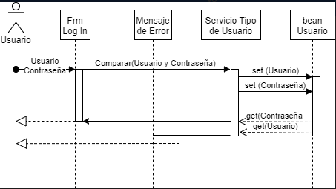

Diagrama de actividades

Es uno solo y se elabora según el proceso de todo los frames

Diagramas de clases

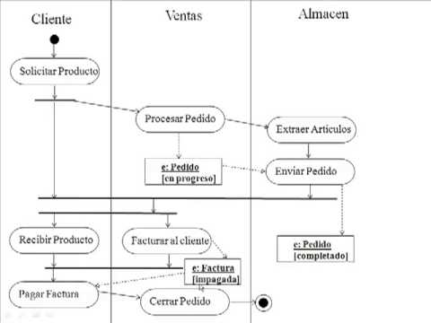

Lo mismo que el profe, ya que el nos da la base de datos y es solo un diagrama general de clase

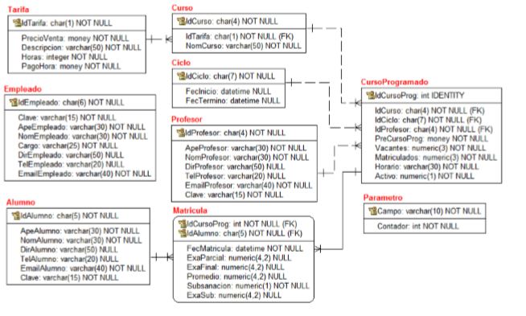

Pero cambiarlo al modelo de rational rose

